**ΣΤΑΦΥΛΙΑ ΖΟΥΜΕΡΑ!!!**

**ΠΑΡΑΣΚΕΥΗ ΜΟΥΣΤΟΚΟΥΛΟΥΡΩΝ**

Στο πλαίσιο της ενασχόλησης μας με τη θεματική ενότητα << Σταφύλια ζουμερά!!! >> την Παρασκευή 1η Νοεμβρίου φιλοξενήσαμε στο νηπιαγωγείο μας την κ. Τότσα Αγγελική, μητέρα προνηπίου.

Αρχικά τα παιδιά ζουλώντας με τα χέρια τους τα σταφύλια έφτιαξαν μούστο. Στη συνέχεια διάβασαν με το δικό τους τρόπο τη συνταγή που είχαν γράψει, μέτρησαν τα υλικά και παρασκεύασαν μαζί με την κ. Αγγελική τα μουστοκούλουρα.

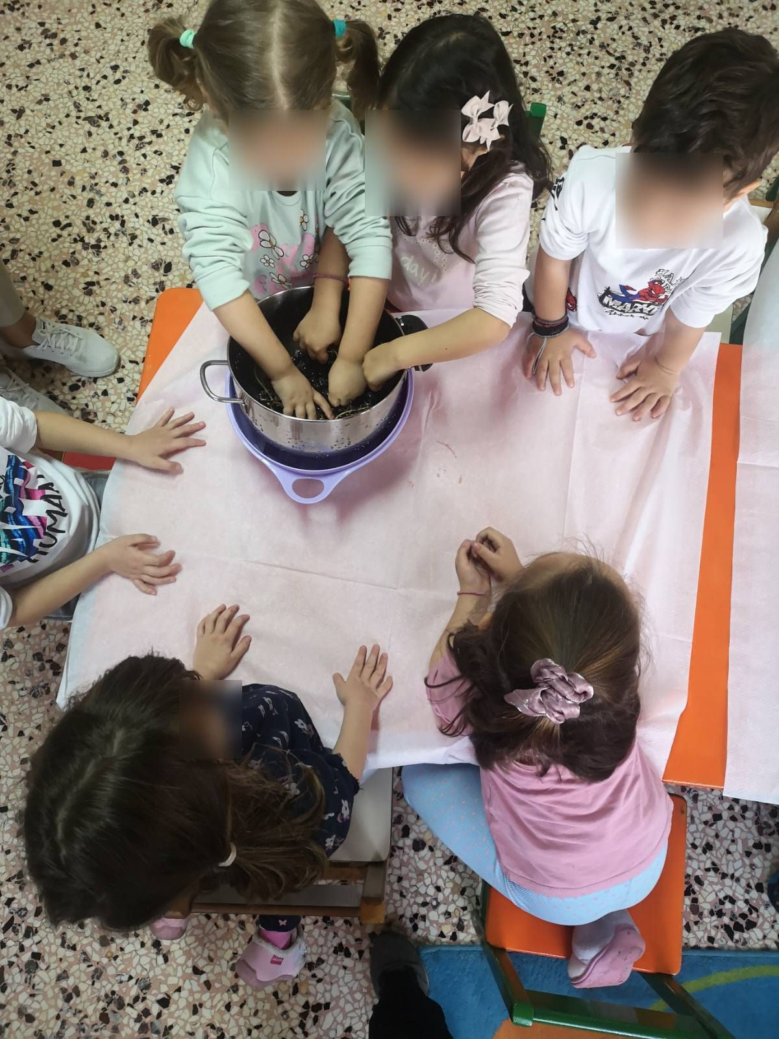

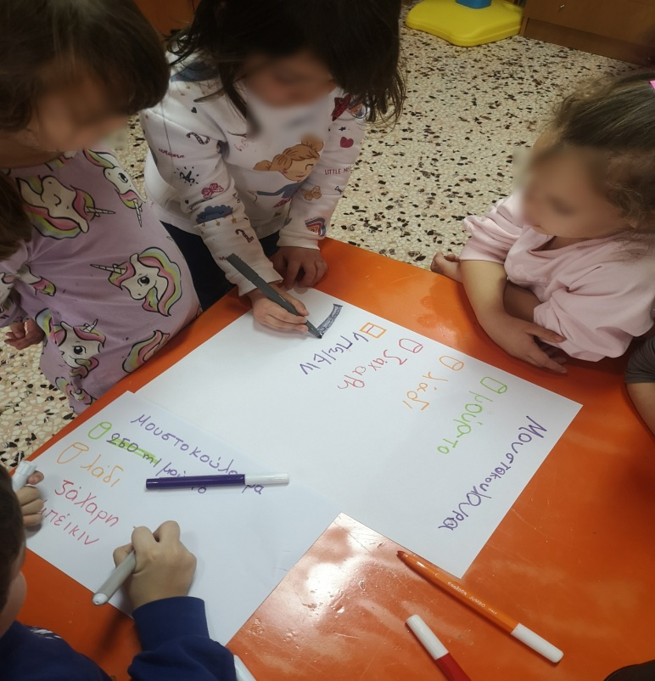 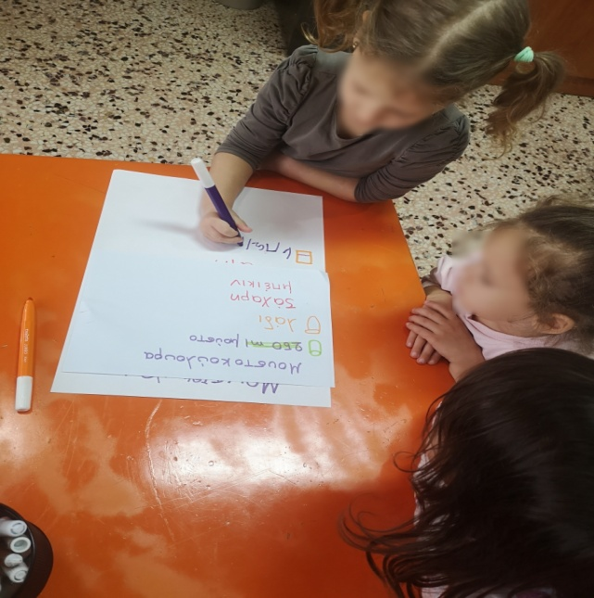

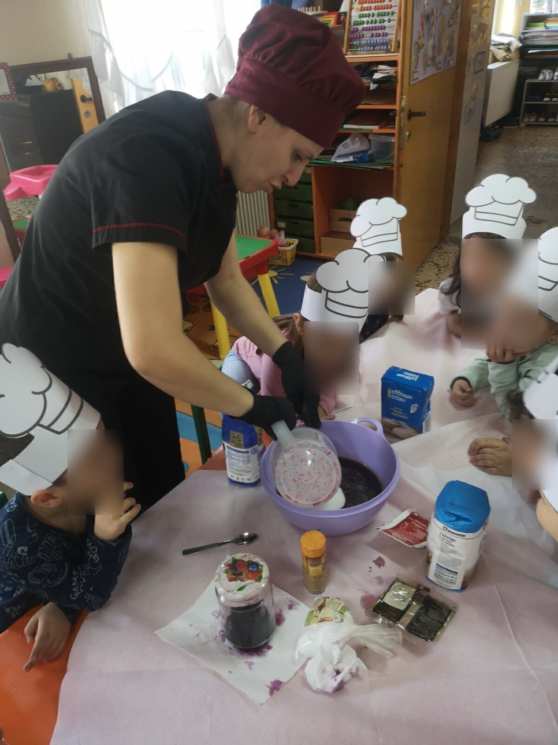

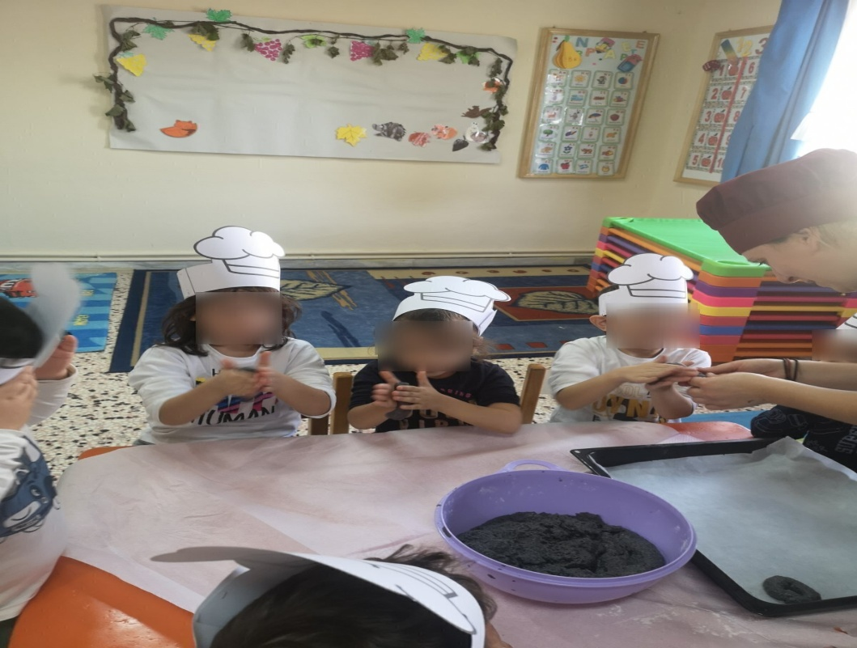

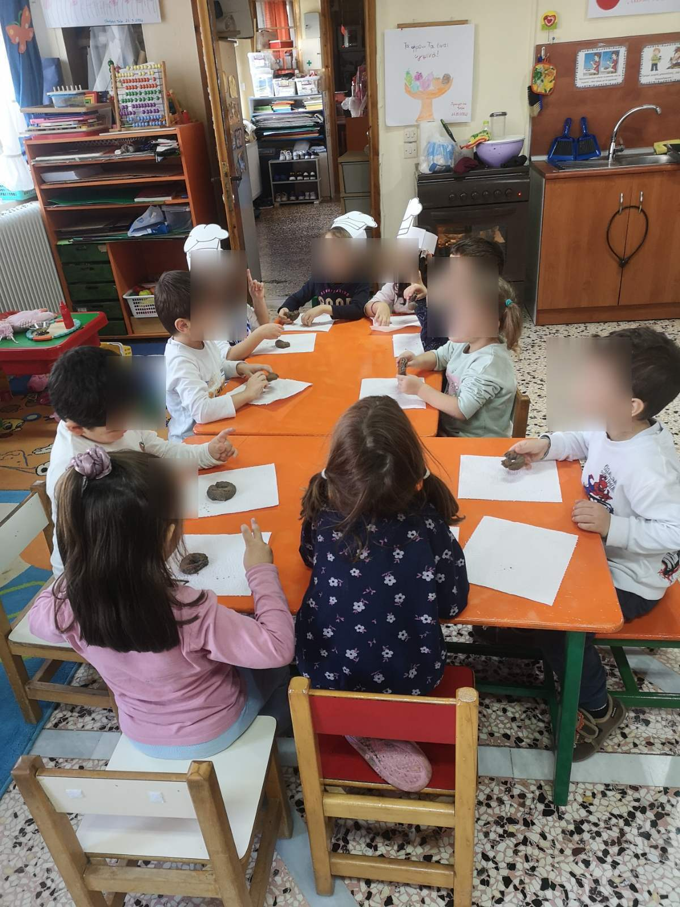

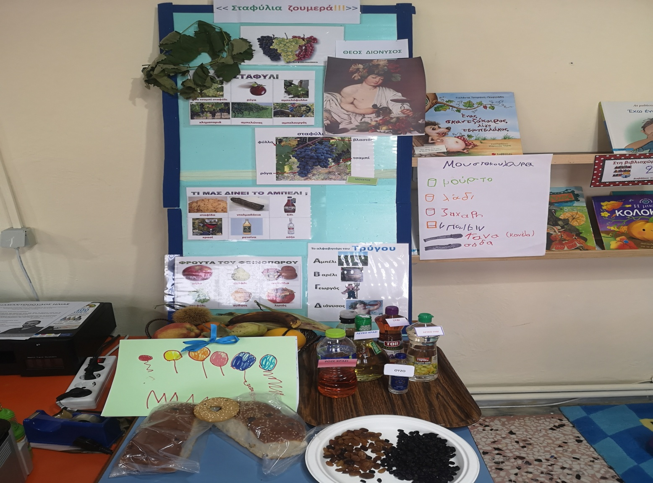

Τα παιδιά ευχαρίστησαν την κ. Αγγελική και της δώρισαν τις ζωγραφιές τους!